**2022 Bakırçay Üniversitesi Bilgisayar Programlama II Bahar Dönemi Projesi**

**Grup – 31 Tic-Tac-Toe Oyun Projesi Raporu**

**Problem:** İki oyuncunun oynamasına imkân verecek Tic-Tac–Toe oyununun C programlama diliyle yapılması.

**Tic-Tac-Toe,** X ve O işaretlerinin 3x3’lük bir tabloya oyuncular tarafından girilmesiyle oynanan bir oyun. Oyuncular artarda üç tane X veya O işaretlerini yan yana , üst üste yada çapraz bir şekilde sıralamasıyla kazanır. İlk oyuncu X işaretiyle oyuna devam ederken diğer oyuncu O işaretiyle oyunu oynar.

Projemizde yer alacak fonksiyon oyuncuların skor bilgisini kayıt altına alıyor olmakta olup fonksiyonun işlevi, algoritma akış şeması içerisinde yer almaktadır.

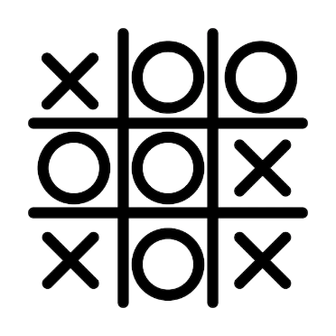

**Algoritma:**

1. **BAŞLA**
2. Oyuncudan X işaretini girmesini istediği konumu al.
3. Girilen veri 1-2-3 dışında mı ? Evet: git 2, hayır: git 4.
4. Girilen konum boş mu ? Evet: git 5, hayır git 2.
5. Üç aynı işaret yan yana, alt alta veya çapraz şekilde mi? Evet: git 11, hayır: git 6.
6. Oyuncudan O işaretini girmesini istediği konumu al.
7. Girilen veri 1-2-3 dışında mı ? Evet: git 5, hayır: git 7.
8. Girilen konum boş mu ? Evet: git 9, hayır git 6.
9. Üç aynı işaret yan yana, alt alta veya çapraz şekilde mi? Evet: git 12, hayır: git 2.
10. Dokuzuncu hamle yapıldı mı? Evet: git 9, hayır: git 2.
11. X işaretine sahip oyuncunun hanesine puan ekle ve git 11.
12. O işaretine sahip oyuncunun hanesine puan ekle ve git 11.
13. **BİTİR.**

**Algoritmaya ait akış şeması:**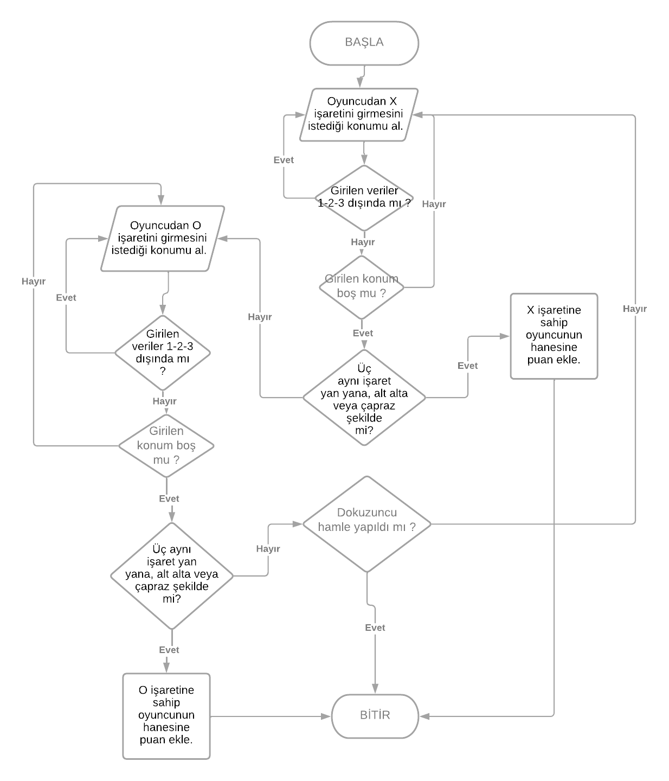

**Emre HORUZ 210601012 Ata YIKILMAZ 210601052**